Retinitis Pigmentosa, wat is het en hoe ga je er mee om?

Karin van der Kaaij, Koninklijke Visio

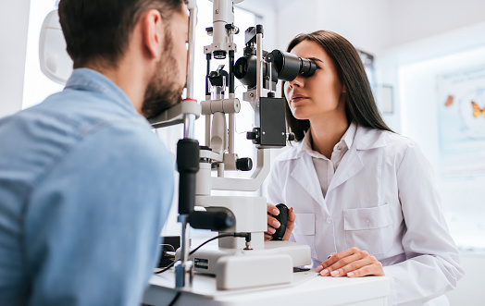

Retinitis Pigmentosa, kortweg RP, is een relatief veel voorkomende oogaandoening. Maar wat is het nou precies? In dit artikel leggen we uit wat RP is, welke gevolgen het heeft en krijg je tips hoe er mee om te gaan.

# Wat is Retinitis Pigmentosa?

Retinitis Pigmentosa is een verzamelnaam voor een groep oogaandoeningen waarbij het netvlies aangetast wordt. Door RP kun je ernstig slechtziend of blind worden. RP wordt ook wel TRD genoemd, TapetoRetinale Degeneratie.

# Wat gebeurt er in je oog bij Retinitis Pigmentosa?

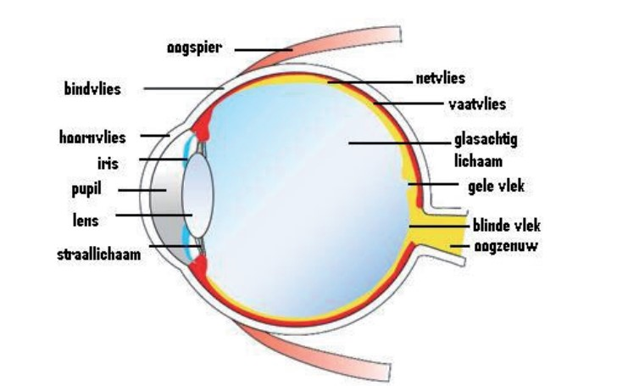

De oogbol is aan de binnenkant bekleed met het netvlies. Je kunt dit netvlies vergelijken met een soort filmlaagje. Hierin zitten lichtgevoelige cellen: kegeltjes en staafjes. Alles wat je oog ziet wordt op dit netvlies geprojecteerd.

De kegeltjes zitten geconcentreerd in de macula, ofwel de gele vlek. De macula is een paar millimeter groot en is centraal gelegen in het netvlies. De kegeltjes in de macula verzorgen je zicht in het centrale deel van je gezichtsveld. Ze worden geactiveerd bij daglicht en ze zijn gespecialiseerd in het zien van kleuren en details. Met dit deel van het oog kun je bijvoorbeeld lezen of een draad door een naald doen.

De staafjes bevinden zich in groten getale verspreid over de rest van het netvlies. Dit deel van het netvlies wordt de periferie genoemd. De periferie zorgt ervoor dat je overzicht ziet en dat je bewegingen kunt waarnemen. Ook zorgen de staafjes ervoor dat je ook bij weinig licht, tijdens schemer en in het donker toch kunt zien.

Bij Retinitis Pigmentosa neemt de functie van de staafjes meestal als eerste af. Dit uit zich in het begin met slecht zien in het donker, ofwel nachtblindheid. Ook wordt het gezichtsveld langzamerhand steeds kleiner. Dit wordt koker of tunnelvisus genoemd. Binnen deze koker kan de gezichtsscherpte nog goed zijn.

Het gezichtsveld is het beeld dat we kunnen zien zonder ons hoofd of onze ogen te bewegen. Een gemiddeld gezichtsveld met twee ogen is ongeveer 180 graden. Met een enkel oog is dat ongeveer 150 graden.

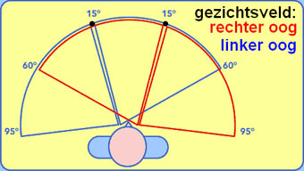

Je kunt zelf globaal je gezichtsveld testen, als volgt:

1. Richt je ogen op een vast punt, recht voor je.
2. Houd nu je armen en handen gestrekt naast je en beweeg je vingers.
3. Beweeg je armen langzaam naar voren.
4. Je gezichtsveld begint waar je, je bewegende vingers ziet en houdt op waar je ze niet meer ziet.

Twijfel je of jouw gezichtsveld in orde is? Vraag dit dan aan je oog- of huisarts.

In een later stadium worden bij RP ook de kegeltjes aangetast. Daardoor wordt het zicht binnen de koker steeds minder scherp. Een deel van de mensen wordt uiteindelijk blind, anderen behouden een klein gezichtsveld. Het proces verloopt bij iedereen anders en is niet te voorspellen.

# Wie kan Retinitis Pigmentosa krijgen?

De wetenschap gaat ervan uit dat het krijgen van RP erfelijk bepaald is. Dit betekent dat de oorzaak ligt in een afwijking van de genen en dat RP aan kinderen doorgegeven kan worden. De symptomen doen zich meestal voor op kinderleeftijd maar kunnen ook op latere leeftijd optreden.

# Welke behandeling hoort bij Retinitis Pigmentosa?

Tot op heden is er geen behandeling of genezing mogelijk voor RP. Er worden wel onderzoeken naar gentherapie gedaan zoals het [gentherapie onderzoek bij het LUMC](https://www.lumc.nl/over-het-lumc/actueel/2023/april/gentherapie-voor-retinitis-pigmentosa-werkt-op-gekweekt-netvlies/).

Wanneer je RP hebt is het aan te raden om onder controle van de oogarts te blijven. Zo kunnen eventueel bijkomende oogaandoeningen tijdig worden opgemerkt en indien mogelijk behandeld worden.

# Wat kan ik zelf doen als ik Retinitis Pigmentosa heb?

Wanneer je RP hebt zal je zicht verslechteren. Dit kan best lastig zijn. Je kijkt immers de hele dag en gebruikt bijna overal je ogen bij.

Om ervoor te zorgen dat je toch zoveel mogelijk kunt doen geven we zes tips die je helpen om zowel binnen- als buitenshuis zelfstandig te blijven.

# Tip 1: Gebruik goede verlichting

bank met een afgeschermde leeslamp


Bij RP kan de juiste verlichting het verschil maken tussen iets wel en niet kunnen zien. De lichtgevoelige cellen die wel goed werken kun je met de juiste verlichting ondersteunen bij het functioneren. Vermijd daarom bijvoorbeeld lichtbronnenwaar je in kunt kijken want die kunnen juist heel hinderlijk zijn.

Meer weten over verlichting? Op het Visio Kennisportaal geven we tips hoe je de verlichtingssituatie in huis kunt verbeteren:

* [Verlichting in huis](https://kennisportaal.visio.org/nl-nl/documenten/ergo-tips-verlichting-in-huis)
* [Zonwering tegen lichthinder](https://kennisportaal.visio.org/nl-nl/documenten/ergo-tips-zonwering-tegen-lichthinder)

# Tip 2: Bescherm je ogen tegen de zon

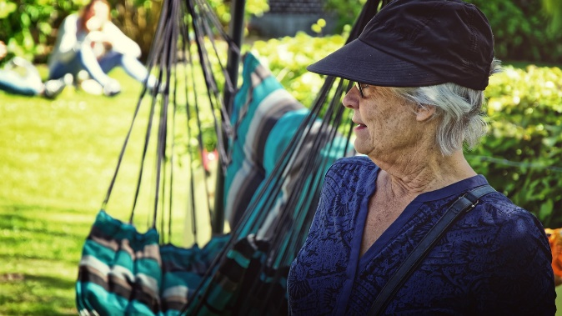

Als je buiten bent kun je een klep of pet dragen om direct zonlicht af te schermen.

Ook het dragen van een goede zonnebril kan prettig zijn. In het artikel [Zonnebril of pet tegen lichthinder](https://kennisportaal.visio.org/nl-nl/documenten/ergo-tips-zonnebril-of-pet-tegen-lichthinder) geven we tips waarop je kunt letten bij de aanschaf van een zonnebril.

# Tip 3: Breng ordening aan

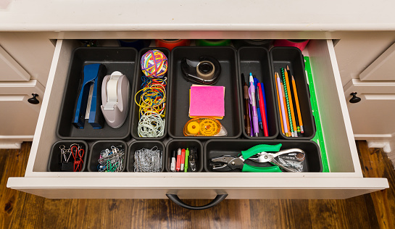

Ruim op en breng orde aan in je huis!

Geef bijvoorbeeld alles in huis een vaste plek, zodat je zonder te zoeken spullen kunt terugvinden.

Laat geen spullen op de grond rondslingeren om valpartijen te voorkomen.

Meer tips vind je in het artikel [Ergo Tips - Opruimen en schoonmaken](https://kennisportaal.visio.org/nl-nl/documenten/ergo-tips-opruimen-en-schoonmaken).

# Tip 4: Gebruik je andere zintuigen

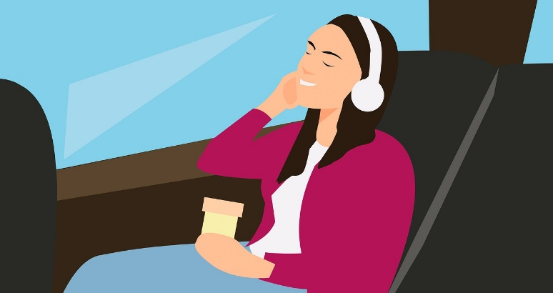

Gun je ogen rust en luister naar een boek of muziek.

Meer uitleg over lezen met je oren vind je in het artikel [luisterlezen, wat is dat eigenlijk?](https://kennisportaal.visio.org/nl-nl/documenten/luisterlezen-wat-is-dat-eigenlijk-video).

Gebruik de spraakfunctie op je telefoon en tablet voor het laten voorlezen van je mails, het invoeren van afspraken en het inspreken van een WhatsApp bericht. Hoe je dit kunt doen vind je in de zelfstudies op het Kennisportaal:

* [Zelfstudie Android leren](https://kennisportaal.visio.org/nl-nl/documenten/android-leren-training-en-zelfstudie)
* [Zelfstudie Phone leren](https://kennisportaal.visio.org/nl-nl/documenten/iphone-leren-1-voiceover-bewegingen)

Je kunt ook een training volgen bij een [Visio locatie bij jou in de buurt](https://www.visio.org/nl-nl/revalidatie-en-advies/adressen-revalidatie-en-advies).

# Tip 5: Gebruik hulpmiddelen in het donker

## Iemand die in de nacht over een bosweg loopt

Overdag ervaar je misschien nog geen problemen en kun je zonder hulpmiddelen boodschappen gaan doen of naar de sportschool. Maar bij overgangen van licht naar donker duurt het soms wel een uur voordat je ogen gewend zijn. Tijdens schemer naar buiten gaan kan dan al lastiger worden.

Je kunt dan overwegen om hulpmiddelen te gaan gebruiken. Denk bijvoorbeeld aan een goede zaklamp. Als dat niet voldoende kan kun je ook een stok overwegen.

Een stok kan ervoor zorgen dat je veilig en zeker naar buiten kunt. Natuurlijk bepaal je uiteindelijk zelf wanneer het voor jou het moment is om een stok te gaan gebruiken.

Op het Kennisportaal vind je tips die je (letterlijk) op weg kunnen helpen:

* [Op pad in het donker als je slechtziend bent](https://kennisportaal.visio.org/)
* [Taststok versus herkenningsstok](https://kennisportaal.visio.org/nl-nl/documenten/taststok-versus-herkenningsstok-de-verschillen-vid)

# Tip 6: Kijk op het Visio Kennisportaal

Veel praktische tips rondom slechtziendheid kun je vinden op het [Visio Kennisportaal](https://kennisportaal.visio.org/).

Een paar nuttige links om je op weg te helpen:

* [Ergo Tips](https://kennisportaal.visio.org/zoekresultaten?searchtext=ergo+tips&searchmode=anyword): Een grote verzameling praktische tips over velerlei onderwerpen.
* [Fietsen als je slecht ziet](https://kennisportaal.visio.org/nl-nl/documenten/fietsen-als-je-slecht-ziet)
* [Koken met Visio](https://kennisportaal.visio.org/nl-nl/documenten/koken-met-visio-video-s): kooktips
* [Zo gebruik je een herkenningsstok](https://kennisportaal.visio.org/nl-nl/documenten/zo-gebruik-je-een-herkenningsstok-video)
* [Sporten en bewegen met een visuele beperking](https://kennisportaal.visio.org/nl-nl/thema-s/goed-in-je-vel/sport-en-bewegen)
* [Muziek maken met een visuele beperking](https://kennisportaal.visio.org/nl-nl/thema-s/vrije-tijd/muziek)
* [Creatief op de tast – Overzicht tips en instructies](https://kennisportaal.visio.org/nl-nl/documenten/creatief-op-de-tast-overzicht-tips-en-instructies)

Je kunt ook persoonlijk advies en training krijgen bij een [vestiging van Koninklijke Visio bij jou in de buurt](https://www.visio.org/nl-nl/revalidatie-en-advies/adressen-revalidatie-en-advies). Neem gerust contact met ons op.

# Slecht in je vel vanwege Retinitis Pigmentosa, wat kun je doen?

Door RP ga je steeds slechter zien en dat kan veel verdriet met zich meebrengen. Naast de praktische problemen kun je ook gevoelens van angst en onzekerheid en sociale problemen ervaren.

Het kan daarom zinvol zijn om deze gevoelens te bespreken met iemand die je op professionele wijze kan ondersteunen. Bij Koninklijke Visio kun je begeleiding krijgen om te leren omgaan met dit proces.

# Kun je nog veilig autorijden als je Retinitis Pigmentosa hebt?

Het kleiner worden van het gezichtsveld gaat heel geleidelijk, waardoor het soms niet bewust opgemerkt wordt. Zo kan het zijn dat je overdag geen problemen met zien ervaart. Misschien rijd je zelfs nog auto.

Als je wilt weten of autorijden nog (steeds) mogelijk is kan Visio advies geven. Visio doet in dat geval een onderzoek waarbij je visueel functioneren in kaart wordt gebracht. Na dit onderzoek volgt een adviesgesprek waarin de (on)mogelijkheden op een rijtje worden gezet en krijg je een advies over een mogelijk vervolgtraject.

Meer weten? Kijk op:

* [www.auto-mobiliteit.org](http://www.auto-mobiliteit.org)
* [Regeling eisen geschiktheid (overheid.nl)](https://wetten.overheid.nl/BWBR0011362/2021-07-01)

# Wil je meer informatie over Retinitis Pigmentosa?

Een paar nuttige links:

* De [Oogvereniging](https://www.oogvereniging.nl/) zet zich in voor mensen met een visuele beperking.
* [Oogartsen.nl](https://www.oogartsen.nl/glasvocht-netvlies/retinitis-pigmentosa/) geeft actuele en deskundige informatie over oogaandoeningen.

# Heb je nog vragen?

Mail naar [kennisportaal@visio.org](mailto:kennisportaal@visio.org), of bel [088 585 56 66](tel:0885855666)

Meer artikelen, video’s en podcasts vind je op [kennisportaal.visio.org](https://kennisportaal.visio.org/)

**Koninklijke Visio**

expertisecentrum voor slechtziende en blinde mensen

[www.visio.org](http://www.visio.org/)